Distance entre un point et une ellipse.

Préambule.
On se restreint au cas particulier où les axes de l'ellipse sont confondus avec ceux du repère, qui est le seul qui nous intéresse ici.
Nota : dans les autres cas, on pourrait s'y ramener par changement de repère.
On peut alors supposer que le centre de l'ellipse est l'origine du repère, via le changement de repère suivant : si O est le centre de l'ellipse, on pose , et .
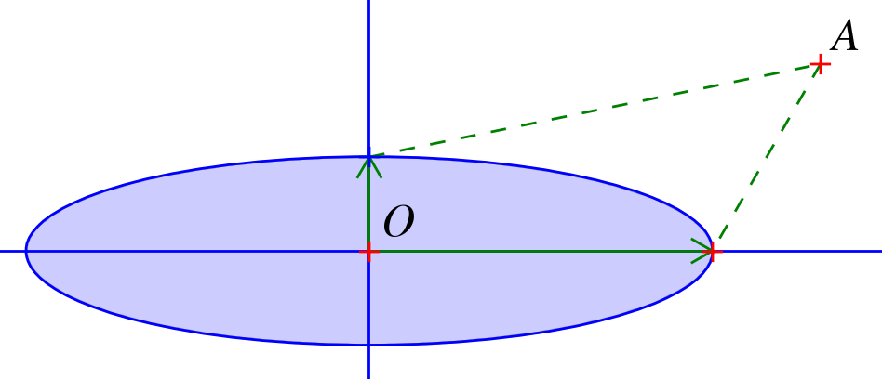
Les axes du repère étant axes de symétrie de l'ellipse, on peut supposer que A appartient au premier cadran, quitte à poser , et .

Désormais, on travaille dans le repère ainsi obtenu (on notera simplement les coordonnées x et y).

L'idée est de calculer une approximation de la distance entre A et l'ellipse par dichotomie.
On note et les deux demi grands axes de l'ellipse.
On pose initialement et .
Soit P un point de l'ellipse ; on note t la mesure principale de l'angle .
On cherche l'angle correspondant au point qui minimise la distance AP.
La valeur s'exprime comme une fonction f de t : on a ainsi .

On va admettre les résultats suivantes :
- ;
- la fonction f est convexe sur l'intervalle .
À partir de là, on considère le réel .
Il y a alors 3 cas possibles :
- Si , comme f est convexe, on en déduit que le minimum est à gauche de i, c-à-d. que (cf. figure ci-dessous).
En pratique, au lieu de calculer , il suffit de vérifier que .
- À l'inverse, si , comme f est convexe, on en déduit que le minimum est à droite de i, c-à-d. que .
En pratique, au lieu de calculer , il suffit de vérifier que .
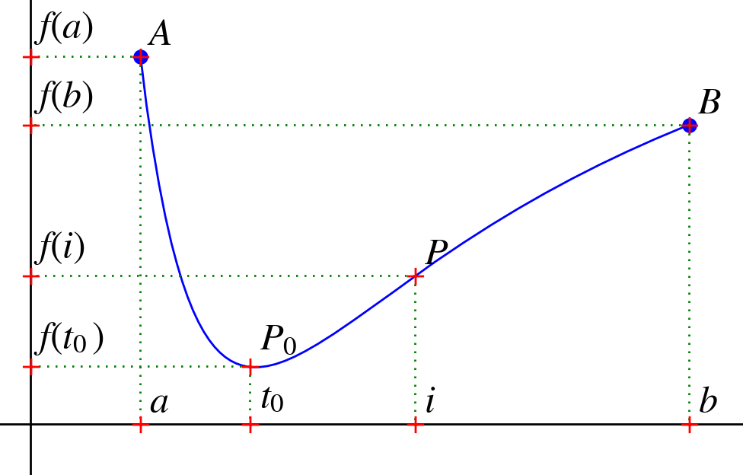Premier cas : f'(i) > 0. On a alors .
- Enfin, si , est le minimum. En pratique, on peut considérer que c'est le cas si on a à la fois et .

Arrêt de l'algorithme
L'algorithme s'arrête dans un des 3 cas suivants, étant alors considéré comme une valeur approchée du minimum :
- et
- (c'est une clause de sûreté, en cas d'erreurs numériques par exemple, mais cela ne devrait jamais se produire, car on devrait d'abord tomber sur le cas précédent).

Commentaires divers
La dichotomie garantie une convergence rapide de vers . L'erreur commise sur est ainsi inférieure à , puisqu'en fin d'algorithme, . Par contre, l'erreur sur la distance AP, qui est plus significative, est plus difficile à calculer (on pourrait faire par exemple un développement limité de f au voisinage de t₀ : ).

